Obchodní akademie, Vyšší odborná škola a Jazyková škola s právem státní jazykové zkoušky Uherské Hradiště

POLOletní projekt
Kuchařka

2020 Vojtěch Nosek, Vojtěch Vlachynský a Štěpán Zbořil, 3.B
Anotace
Pololetní projekt do předmětů Projekt programování a Dokumentace projektu, který se zabývá rychlým vyhledáním daných receptů.
OBSAH
úvod 4
1 instalace a nastavení 5
1.1 Stažení a umístění souborů 5
1.2 Základní nastavení………………………………………………………………………...5
2 ovládání 6
2.1 Rozložení stránky 6
2.1.1 Ingredience 6
2.1.2 Vyhledání 6
2.1.3 Vyhledané recepty s fotografií………………………………………………………...6
2.1.4 Recepty s postupem……………………………………………………………………6
Závěr 9
3 Použité knihovny/frameworkY 10
3.1 CodeIgniter 10
3.2 Bootstrap 10
Seznam obrázků 11

úvod
Cílem tohoto projektu je, aby naši uživatelé mohli lehce a rychle najít recept, který jim bude vyhovovat podle toho s jakou ingrediencí chtějí vařit nebo pracovat. Chceme vytvořit projekt, který bude nápomocný a využitelný pro různé uživatele a to zejména ženy, které vaří úplně nejčastěji a nemají tu správnou kuchařku, kterou by potřebovali. Chtěli bychom pomoci našim uživatelům s volbou receptu podle jejich dostupné ingredience, se kterou chtějí po sléze pracovat. Tento projekt by měl být hlavně nápomocný a užitečný a měl by co nejvíce vyhovovat naší cílové skupině uživatelů. Budeme velice rádi, jestli tento projekt pomůže někomu v nouzi, kdy už vůbec nebude vědět, co má uvařit, aby pořád nedělal to stejné pořád dokola.

Cílová skupina uživatelů:

Tato webová aplikace bude sloužit pro uživatele, kteří si budou chtít vyhledat určitý recept podle ingredience, kterou mají k dispozici. Cílovou skupinou budou ženy nebo také muži, kteří často vaří a potřebují recept přizpůsobit ingredienci a nemají čas na to, aby ho někde hledali v tlustých a moc nepřehledných kuchařkách. Uživateli to také samozřejmě ušetří spoustu času, který by strávil nad hledáním daného receptu, který by potom ani nenašel a nebo by mu vůbec nevyhovoval.

Požadavky:
dostupnost (na mobilních zařízení a PC), responzivita (PC, telefony, tablety), atraktivní vzhled (design a grafika webu), použitelnost (přehlednost, funkce a jejich bezproblémové využívání), internetové připojení, WiFi a jiné, uživatel musí dopředu znát ingredienci neboli vyhledávací klíč, se kterým chce nebo bude pracovat

instalace a nastavení

Stažení a umístění souborů
- Stáhněte si archiv „Kucharka“.
- Archiv extrahujte a vložte do složky „htdocs“, kterou naleznete zde: C:\xampp\htdocs.
- Otevřete si localhost/phpmyadmin a vytvořte novou databázi.
- Připojte databázi s názvem „mydb“.

Základní nastavení
- V souboru s cestou C:\xampp\htdocs\Kucharka\application\database upravte informace o databázi na řádcích 78-80 tak, aby bylo možné se k ní připojit a aby fungovala.
- V souboru s cestou C:\xampp\htdocs\Kucharka\application\config upravte základní adresu, pod kterou uživatelé přistupují na tuto stránku
- V souboru s cestou C:\xampp\htdocs\Kucharka\application\autoload nastavte dané informace, které budete při spuštění potřebovat
- V souboru s cestou C:\xampp\htdocs\Kucharka\application\routes nastavte default controller.

ovládání

Rozložení stránky

Ingredience
Na hlavní stránce je několik druhů ingrediencí, které jsou rozděleny do několika skupin. Po kliknutí na určitou skupinu se objeví dané ingredience, které se v té skupině nachází. Potom si vybereme ingredienci nebo ingredience se kterými chceme pracovat a vařit.
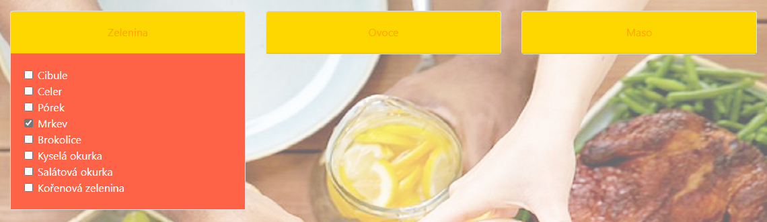
Obr. 1 - Ingredience

Vyhledání
Po vybrání ingrediencí stačí kliknout na tlačítko „Hledej“, které nás přesměruje na stránku s vyhledanými recepty a jejich fotkami.
Obr. 2 - Vyhledání

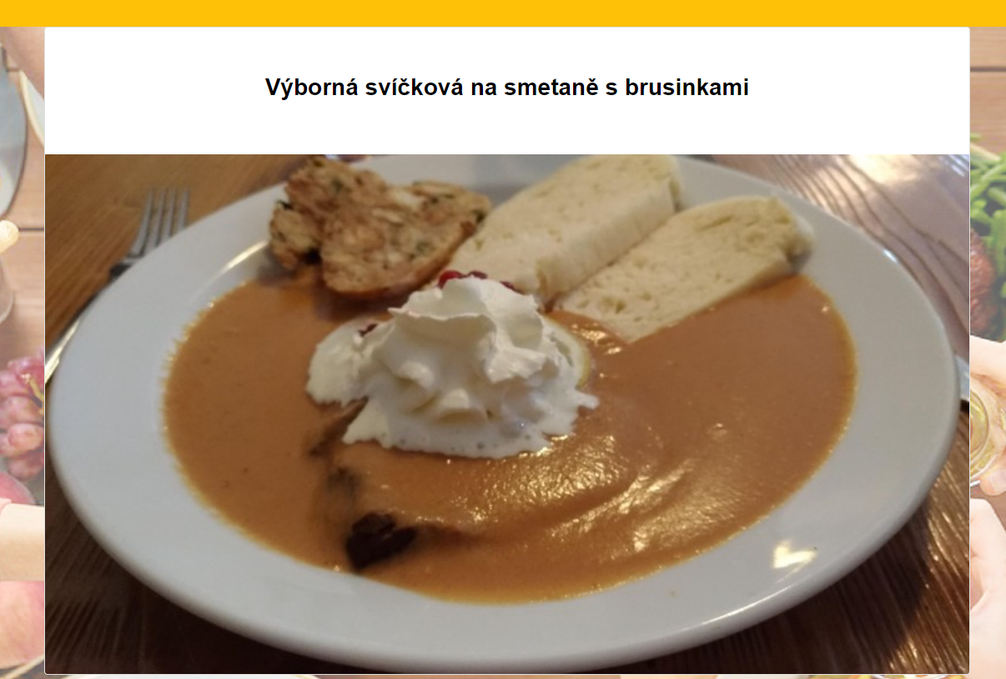
2.1.3 Vyhledané recepty s fotografií
Na této stránce uvidíme všechny vyhledané recepty s jejich fotkami. Po sléze klikneme na název daného receptu, což nás přesměruje na podrobnější postup.
Obr. 3 - Vyhledané recepty s fotografií

2.1.4 Recepty s postupem
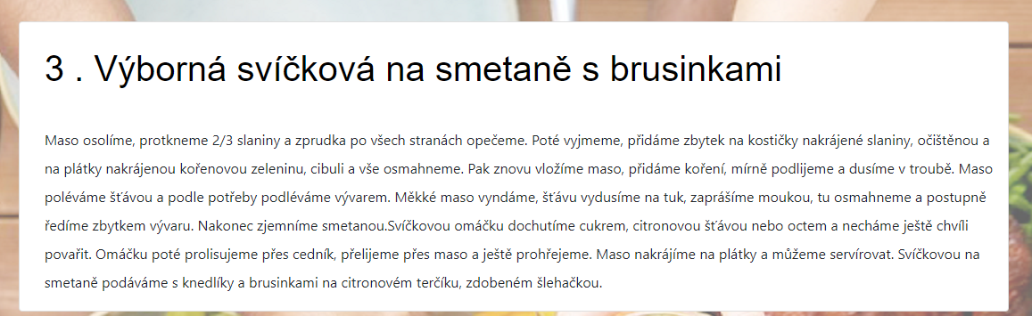
Po kliknutí na daný název receptu to přesměruje na stránku s receptem a postupem jeho přípravy.Obr. 4 - Recepty s postupem
Závěr
Povedlo se nám docela úspěšně, ale ne úplně vyřešit naše zadání, které jsme si určili. Dále můžeme pracovat na lepším přidávání dalších receptů na náš web, aby se mohl více rozrůstat a byl tak více použitelný. U receptů jsou obrázky a postup. Projekt je stále ve stavu vytváření, a proto na něm budeme pracovat i v dalším pololetí. Nakonec se bude přidávat lépe udělané přidávání receptů.

Použité knihovny/frameworkY

CodeIgniter
- Autor: EllisLab
- Verze: 0.6.0.0
- Licence: MIT License
- Ke stažení: https://codeigniter.com/download

Bootstrap – css, js
- Autoři: Mark Otto, Jacob Thornton
- Verze: 4.3.1
- Licence: MIT License
- Ke stažení: https://getbootstrap.com/docs/4.4/getting-started/download/
Seznam obrázků
Obr. 1 - Ingredience 6
Obr. 2 - Vyhledání 6
Obr. 3 - Vyhledané recepty s fotografií 6
Obr. 4 - Recepty s postupem 6

